**Git使用教程：最详细、最傻瓜、最浅显、真正手把手教！**

**一、Git是什么？**  
Git是目前世界上最先进的分布式版本控制系统。  
工作原理 / 流程：

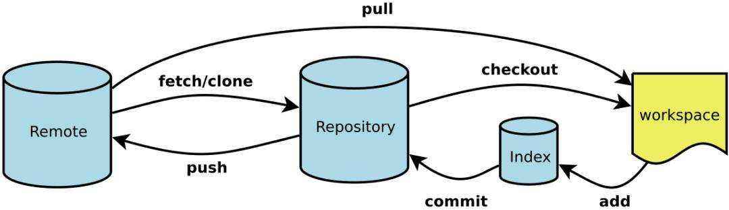

* Workspace：工作区
* Index / Stage：暂存区
* Repository：仓库区（或本地仓库）
* Remote：远程仓库

**二、SVN与Git的最主要的区别？**

SVN是集中式版本控制系统，版本库是集中放在中央服务器的，而干活的时候，用的都是自己的电脑，所以首先要从中央服务器哪里得到最新的版本，然后干活，干完后，需要把自己做完的活推送到中央服务器。集中式版本控制系统是必须联网才能工作，如果在局域网还可以，带宽够大，速度够快，如果在互联网下，如果网速慢的话，就纳闷了。

Git是分布式版本控制系统，那么它就没有中央服务器的，每个人的电脑就是一个完整的版本库，这样，工作的时候就不需要联网了，因为版本都是在自己的电脑上。既然每个人的电脑都有一个完整的版本库，那多个人如何协作呢？比如说自己在电脑上改了文件A，其他人也在电脑上改了文件A，这时，你们两之间只需把各自的修改推送给对方，就可以互相看到对方的修改了。

**三、在windows上如何安装Git？**

msysgit是 windows版的Git,如下：

Git使用教程：最详细、最傻瓜、最浅显、真正手把手教！

需要从网上下载一个，然后进行默认安装即可。安装完成后，在开始菜单里面找到 "Git --> Git Bash",如下：

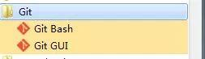

会弹出一个类似的命令窗口的东西，就说明Git安装成功。如下：

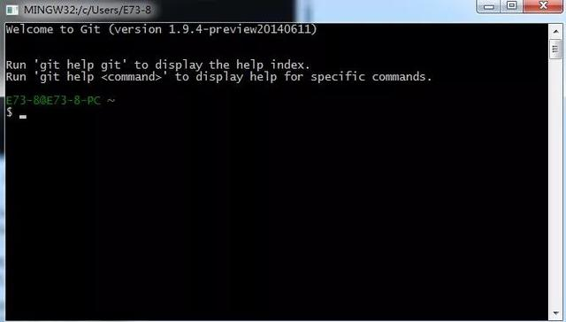

安装完成后，还需要最后一步设置，在命令行输入如下：

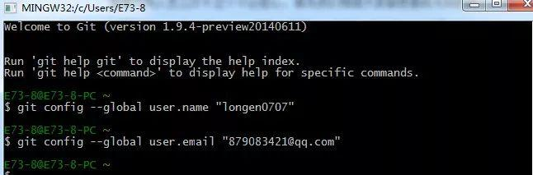

因为Git是分布式版本控制系统，所以需要填写用户名和邮箱作为一个标识。

注意：git config --global 参数，有了这个参数，表示你这台机器上所有的Git仓库都会使用这个配置，当然你也可以对某个仓库指定的不同的用户名和邮箱。

**四、如何操作？**

**1. 创建版本库。**

什么是版本库？版本库又名仓库，英文名repository,你可以简单的理解一个目录，这个目录里面的所有文件都可以被Git管理起来，每个文件的修改，删除，Git都能跟踪，以便任何时刻都可以追踪历史，或者在将来某个时刻还可以将文件”还原”。

所以创建一个版本库也非常简单，如下我是D盘 –> www下 目录下新建一个testgit版本库。

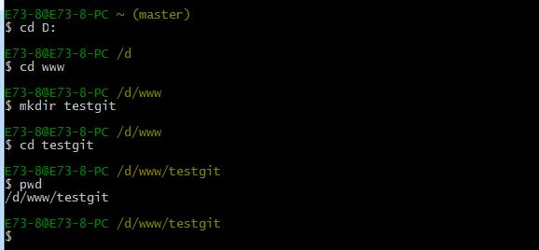pwd 命令是用于显示当前的目录。

通过命令 git init 把这个目录变成git可以管理的仓库，如下：

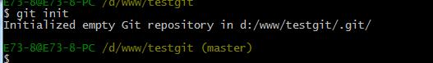

这时候你当前testgit目录下会多了一个.git的目录，这个目录是Git来跟踪管理版本的，没事千万不要手动乱改这个目录里面的文件，否则，会把git仓库给破坏了。如下：

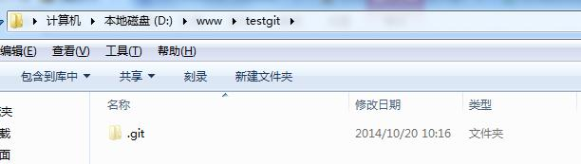

下面先看下demo如下演示：

我在版本库testgit目录下新建一个记事本文件 readme.txt 内容如下：11111111

第一步：使用命令 git add readme.txt添加到暂存区里面去。如下：

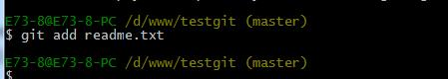

如果和上面一样，没有任何提示，说明已经添加成功了。

第二步：用命令 git commit告诉Git，把文件提交到仓库。

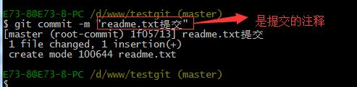现在我们已经提交了一个readme.txt文件了，我们下面可以通过命令git status来查看是否还有文件未提交，如下：

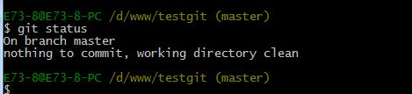

说明没有任何文件未提交，但是我现在继续来改下readme.txt内容，比如我在下面添加一行2222222222内容，继续使用git status来查看下结果，如下：

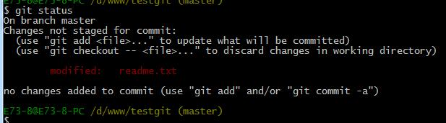

上面的命令告诉我们 readme.txt文件已被修改，但是未被提交的修改。

把文件添加到版本库中。

首先要明确下，所有的版本控制系统，只能跟踪文本文件的改动，比如txt文件，网页，所有程序的代码等，Git也不列外，版本控制系统可以告诉你每次的改动，但是图片，视频这些二进制文件，虽能也能由版本控制系统管理，但没法跟踪文件的变化，只能把二进制文件每次改动串起来，也就是知道图片从1kb变成2kb，但是到底改了啥，版本控制也不知道。

接下来我想看下readme.txt文件到底改了什么内容，如何查看呢？可以使用如下命令：

git diff readme.txt 如下：

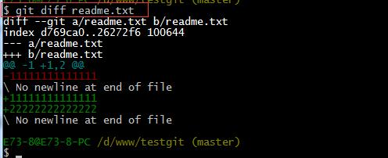

如上可以看到，readme.txt文件内容从一行11111111改成 二行 添加了一行22222222内容。

知道了对readme.txt文件做了什么修改后，我们可以放心的提交到仓库了，提交修改和提交文件是一样的2步(第一步是git add 第二步是：git commit)。

如下：  
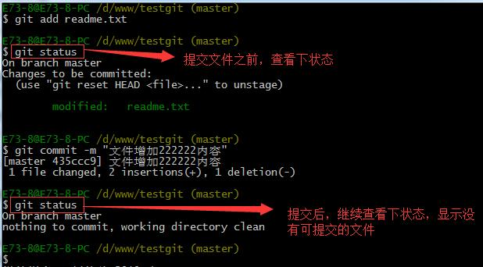**2. 版本回退：**  
如上，我们已经学会了修改文件，现在我继续对readme.txt文件进行修改，再增加一行

内容为33333333333333.继续执行命令如下：

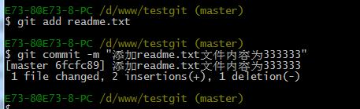现在我已经对readme.txt文件做了三次修改了，那么我现在想查看下历史记录，如何查呢？我们现在可以使用命令 git log 演示如下所示：

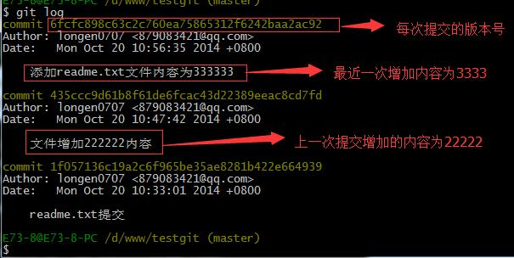

git log命令显示从最近到最远的显示日志，我们可以看到最近三次提交，最近的一次是,增加内容为333333.上一次是添加内容222222，第一次默认是 111111.如果嫌上面显示的信息太多的话，我们可以使用命令 git log –pretty=oneline 演示如下：

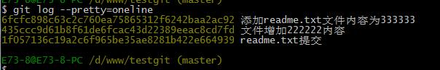

现在我想使用版本回退操作，我想把当前的版本回退到上一个版本，要使用什么命令呢？可以使用如下2种命令，第一种是：git reset --hard HEAD^ 那么如果要回退到上上个版本只需把HEAD^ 改成 HEAD^^ 以此类推。那如果要回退到前100个版本的话，使用上面的方法肯定不方便，我们可以使用下面的简便命令操作：git reset --hard HEAD~100 即可。未回退之前的readme.txt内容如下：

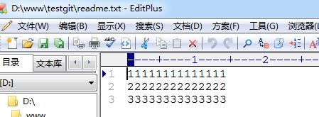

如果想回退到上一个版本的命令如下操作：

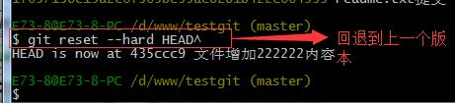

再来查看下 readme.txt内容如下：通过命令cat readme.txt查看

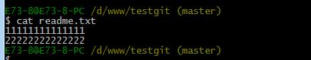

可以看到，内容已经回退到上一个版本了。我们可以继续使用git log 来查看下历史记录信息，如下：

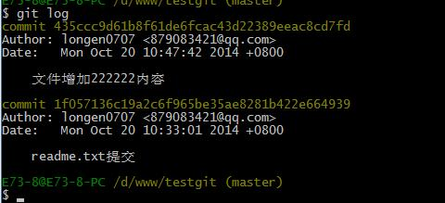

我们看到 增加333333 内容我们没有看到了，但是现在我想回退到最新的版本，如：有333333的内容要如何恢复呢？我们可以通过版本号回退，使用命令方法如下：

git reset --hard 版本号 ，但是现在的问题假如我已经关掉过一次命令行或者333内容的版本号我并不知道呢？要如何知道增加3333内容的版本号呢？可以通过如下命令即可获取到版本号：git reflog 演示如下：

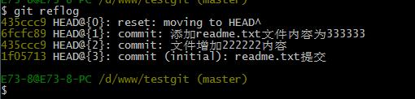

通过上面的显示我们可以知道，增加内容3333的版本号是 6fcfc89.我们现在可以命令

git reset --hard 6fcfc89来恢复了。演示如下：

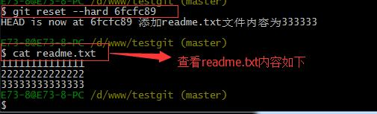

可以看到 目前已经是最新的版本了。

**3. 理解工作区与暂存区的区别？**  
工作区：就是你在电脑上看到的目录，比如目录下testgit里的文件(.git隐藏目录版本库除外)。或者以后需要再新建的目录文件等等都属于工作区范畴。  
版本库(Repository)：工作区有一个隐藏目录.git,这个不属于工作区，这是版本库。其中版本库里面存了很多东西，其中最重要的就是stage(暂存区)，还有Git为我们自动创建了第一个分支master,以及指向master的一个指针HEAD。

我们前面说过使用Git提交文件到版本库有两步：

**第一步：是使用 git add 把文件添加进去，实际上就是把文件添加到暂存区。**

**第二步：使用git commit提交更改，实际上就是把暂存区的所有内容提交到当前分支上。**

我们继续使用demo来演示下：

我们在readme.txt再添加一行内容为4444444，接着在目录下新建一个文件为test.txt 内容为test，我们先用命令 git status来查看下状态，如下：

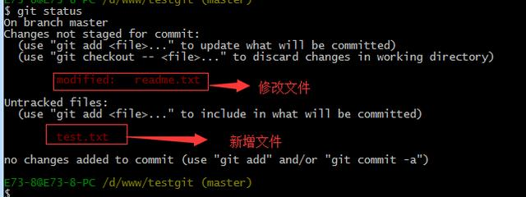

现在我们先使用git add 命令把2个文件都添加到暂存区中，再使用git status来查看下状态，如下：

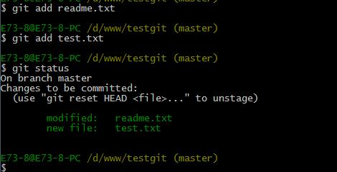

接着我们可以使用git commit一次性提交到分支上，如下：

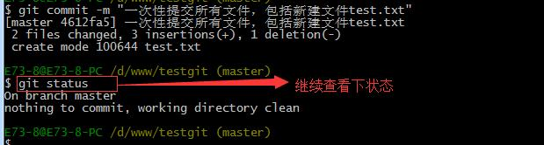

**4. Git撤销修改和删除文件操作。**  
1. 撤销修改：  
比如我现在在readme.txt文件里面增加一行 内容为555555555555，我们先通过命令查看如下：

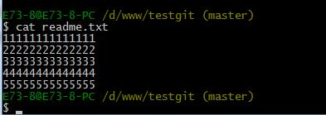在我未提交之前，我发现添加5555555555555内容有误，所以我得马上恢复以前的版本，现在我可以有如下几种方法可以做修改：

**第一：如果我知道要删掉那些内容的话，直接手动更改去掉那些需要的文件，然后add添加到暂存区，最后commit掉。**

**第二：我可以按以前的方法直接恢复到上一个版本。使用 git reset --hard HEAD^**

但是现在我不想使用上面的2种方法，我想直接想使用撤销命令该如何操作呢？首先在做撤销之前，我们可以先用 git status 查看下当前的状态。如下所示：

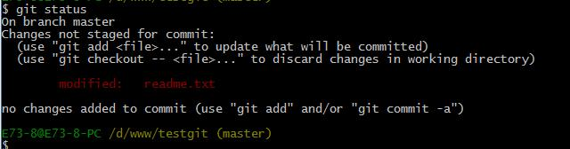

可以发现，Git会告诉你，git checkout -- file 可以丢弃工作区的修改，如下命令：  
git checkout -- readme.txt,如下所示：

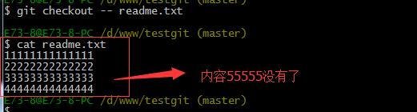

命令 git checkout --readme.txt 意思就是，把readme.txt文件在工作区做的修改全部撤销，这里有2种情况，如下：

**1.readme.txt自动修改后，还没有放到暂存区，使用 撤销修改就回到和版本库一模一样的状态。  
2.另外一种是readme.txt已经放入暂存区了，接着又作了修改，撤销修改就回到添加暂存区后的状态。**  
对于第二种情况，我想我们继续做demo来看下，假如现在我对readme.txt添加一行 内容为6666666666666，我git add 增加到暂存区后，接着添加内容7777777，我想通过撤销命令让其回到暂存区后的状态。如下所示：

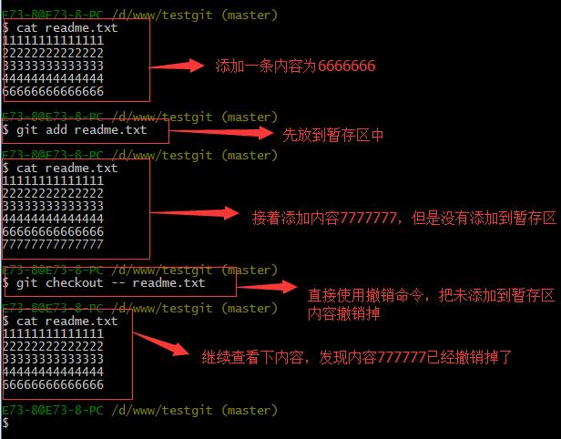

注意：命令git checkout -- readme.txt 中的 -- 很重要，如果没有 -- 的话，那么命令变成创建分支了。

2. 删除文件。  
假如我现在版本库testgit目录添加一个文件b.txt,然后提交。如下：

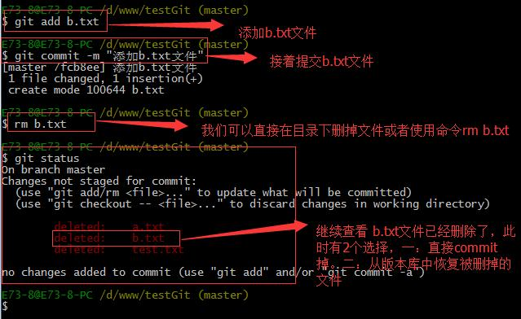

如上：一般情况下，可以直接在文件目录中把文件删了，或者使用如上rm命令：rm b.txt ，如果我想彻底从版本库中删掉了此文件的话，可以再执行commit命令 提交掉，现在目录是这样的，

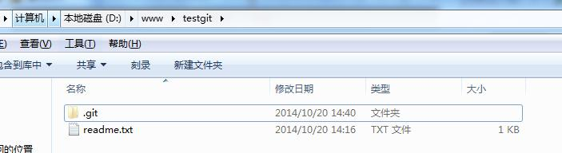

只要没有commit之前，如果我想在版本库中恢复此文件如何操作呢？

可以使用如下命令 git checkout -- b.txt，如下所示：

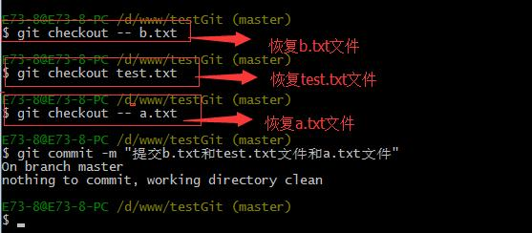

再来看看我们testgit目录，添加了3个文件了。如下所示：

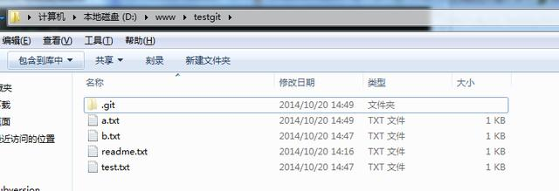

**五、远程仓库**  
在了解之前，先注册github账号，由于你的本地Git仓库和github仓库之间的传输是通过SSH加密的，所以需要一点设置：  
第一步：创建SSH Key。在用户主目录下，看看有没有.ssh目录，如果有，再看看这个目录下有没有id_rsa和id_rsa.pub这两个文件，如果有的话，直接跳过此如下命令，如果没有的话，打开命令行，输入如下命令：

ssh-keygen -t rsa –C “youremail@example.com”, 由于我本地此前运行过一次，所以本地有，如下所示：

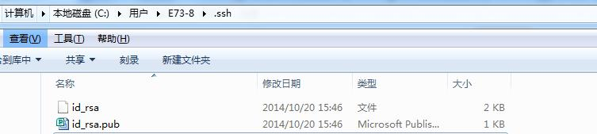

id_rsa是私钥，不能泄露出去，id_rsa.pub是公钥，可以放心地告诉任何人。

第二步：登录github,打开” settings”中的SSH Keys页面，然后点击“Add SSH Key”,填上任意title，在Key文本框里黏贴id_rsa.pub文件的内容。

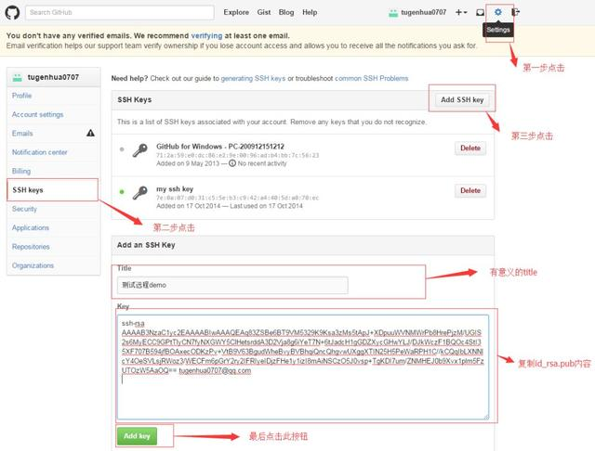

点击 Add Key，你就应该可以看到已经添加的key。

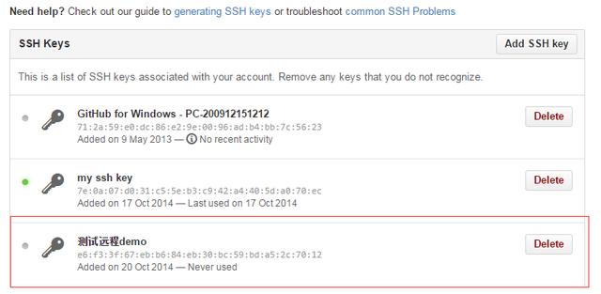

1. 如何添加远程库？  
现在的情景是：我们已经在本地创建了一个Git仓库后，又想在github创建一个Git仓库，并且希望这两个仓库进行远程同步，这样github的仓库可以作为备份，又可以其他人通过该仓库来协作。

首先，登录github上，然后在右上角找到“create a new repo”创建一个新的仓库。如下：

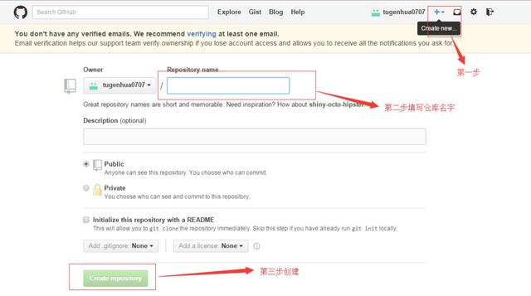

在Repository name填入testgit，其他保持默认设置，点击“Create repository”按钮，就成功地创建了一个新的Git仓库：

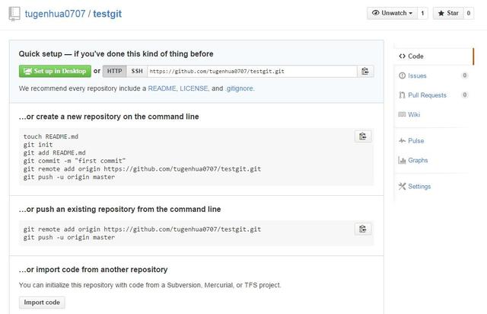

目前，在GitHub上的这个testgit仓库还是空的，GitHub告诉我们，可以从这个仓库克隆出新的仓库，也可以把一个已有的本地仓库与之关联，然后，把本地仓库的内容推送到GitHub仓库。

现在，我们根据GitHub的提示，在本地的testgit仓库下运行命令：

git remote add origin https://github.com/tugenhua0707/testgit.git

所有的如下：

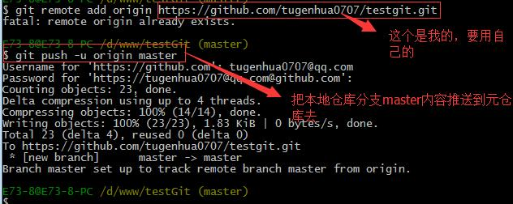

把本地库的内容推送到远程，使用 git push命令，实际上是把当前分支master推送到远程。

由于远程库是空的，我们第一次推送master分支时，加上了 –u参数，Git不但会把本地的master分支内容推送的远程新的master分支，还会把本地的master分支和远程的master分支关联起来，在以后的推送或者拉取时就可以简化命令。推送成功后，可以立刻在github页面中看到远程库的内容已经和本地一模一样了，上面的要输入github的用户名和密码如下所示：

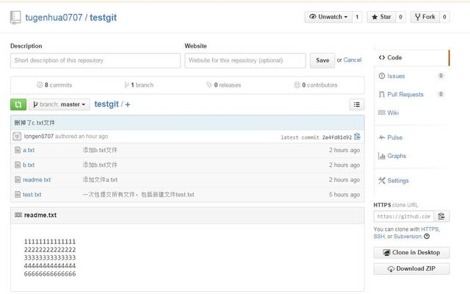

从现在起，只要本地作了提交，就可以通过如下命令：

git push origin master

把本地master分支的最新修改推送到github上了，现在你就拥有了真正的分布式版本库了。

2. 如何从远程库克隆？

上面我们了解了先有本地库，后有远程库时候，如何关联远程库。

现在我们想，假如远程库有新的内容了，我想克隆到本地来 如何克隆呢？

首先，登录github，创建一个新的仓库，名字叫testgit2.如下：

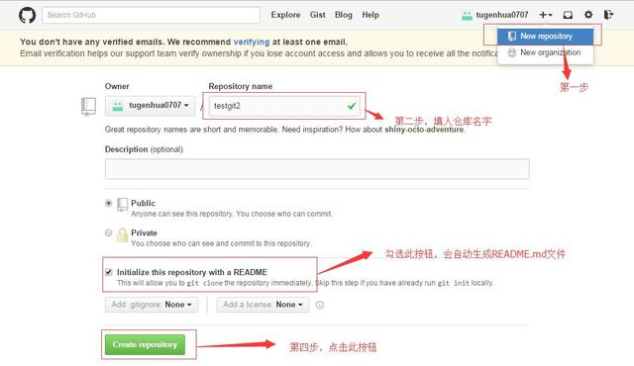

如下，我们看到：

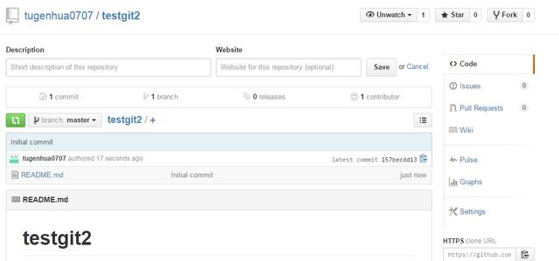

现在，远程库已经准备好了，下一步是使用命令git clone克隆一个本地库了。如下所示：

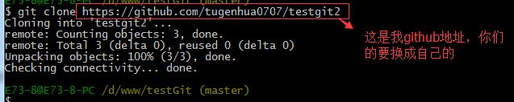

接着在我本地目录下 生成testgit2目录了，如下所示：

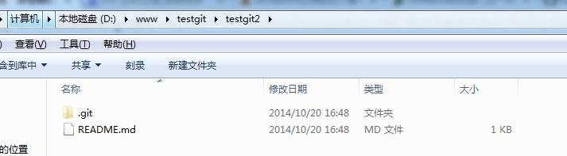

**六、创建与合并分支**

在 版本回填退里，你已经知道，每次提交，Git都把它们串成一条时间线，这条时间线就是一个分支。截止到目前，只有一条时间线，在Git里，这个分支叫主分支，即master分支。HEAD严格来说不是指向提交，而是指向master，master才是指向提交的，所以，HEAD指向的就是当前分支。

首先，我们来创建dev分支，然后切换到dev分支上。如下操作：

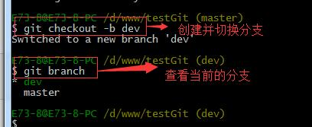

git checkout 命令加上 –b参数表示创建并切换，相当于如下2条命令

git branch dev

git checkout dev

git branch查看分支，会列出所有的分支，当前分支前面会添加一个星号。然后我们在dev分支上继续做demo，比如我们现在在readme.txt再增加一行 7777777777777

首先我们先来查看下readme.txt内容，接着添加内容77777777，如下：

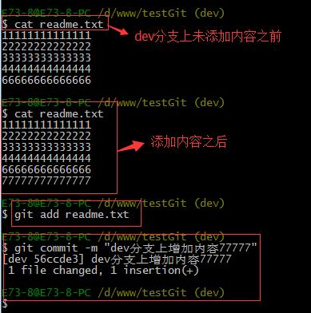

现在dev分支工作已完成，现在我们切换到主分支master上，继续查看readme.txt内容如下：

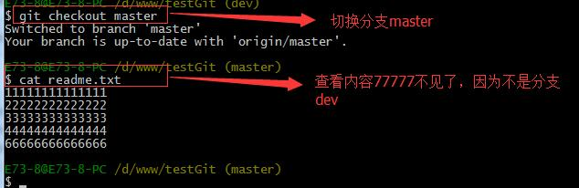

现在我们可以把dev分支上的内容合并到分支master上了，可以在master分支上，使用如下命令 git merge dev 如下所示：

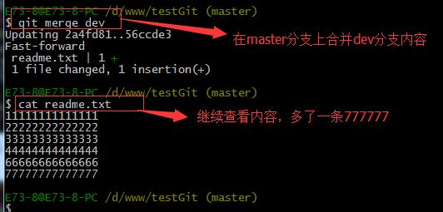

git merge命令用于合并指定分支到当前分支上，合并后，再查看readme.txt内容，可以看到，和dev分支最新提交的是完全一样的。

注意到上面的Fast-forward信息，Git告诉我们，这次合并是“快进模式”，也就是直接把master指向dev的当前提交，所以合并速度非常快。

合并完成后，我们可以接着删除dev分支了，操作如下：

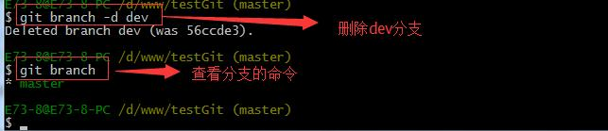

总结创建与合并分支命令如下：

查看分支：git branch

创建分支：git branch name

切换分支：git checkout name

创建+切换分支：git checkout –b name

合并某分支到当前分支：git merge name

删除分支：git branch –d name

**如何解决冲突？**  
下面我们还是一步一步来，先新建一个新分支，比如名字叫fenzhi1，在readme.txt添加一行内容8888888，然后提交，如下所示：

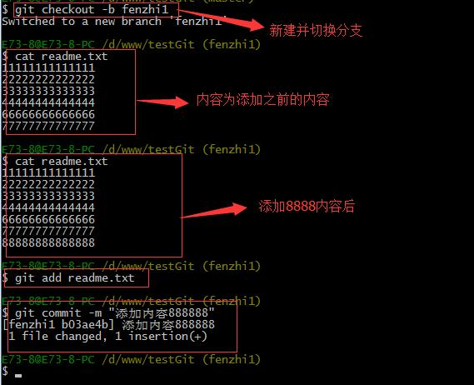

同样，我们现在切换到master分支上来，也在最后一行添加内容，内容为99999999，如下所示：

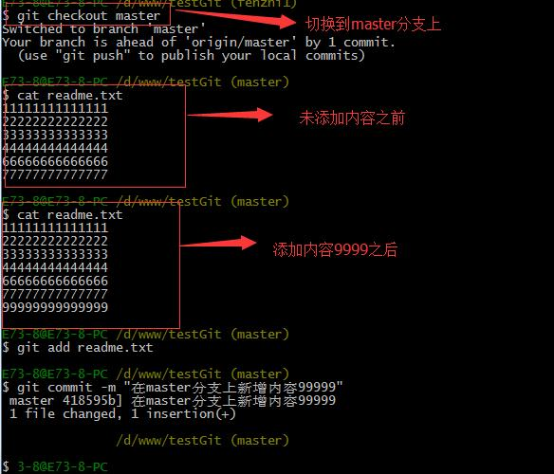

现在我们需要在master分支上来合并fenzhi1，如下操作：

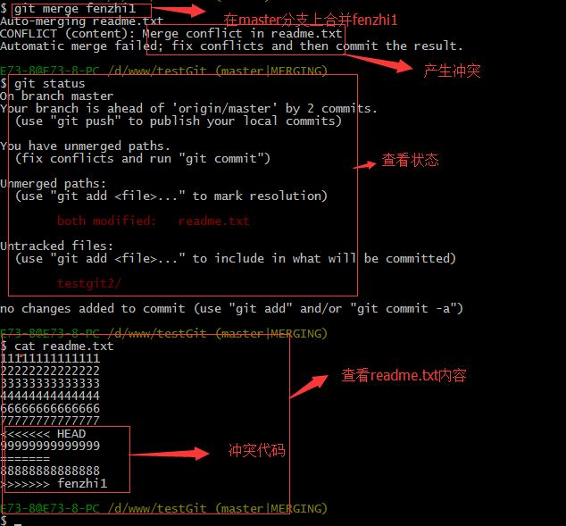

Git用<<<<<<<，=======，>>>>>>>标记出不同分支的内容，其中<<<HEAD是指主分支修改的内容，>>>>>fenzhi1 是指fenzhi1上修改的内容，我们可以修改下如下后保存：

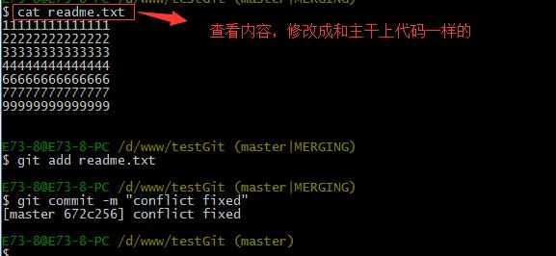

如果我想查看分支合并的情况的话，需要使用命令 git log.命令行演示如下：

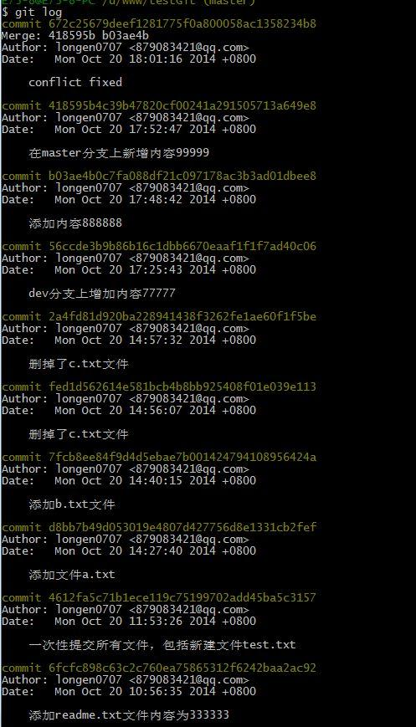

3.分支管理策略。 通常合并分支时，git一般使用”Fast forward”模式，在这种模式下，删除分支后，会丢掉分支信息，现在我们来使用带参数 –no-ff来禁用”Fast forward”模式。首先我们来做demo演示下：

* 创建一个dev分支。
* 修改readme.txt内容。
* 添加到暂存区。
* 切换回主分支(master)。
* 合并dev分支，使用命令 git merge –no-ff -m “注释” dev
* 查看历史记录

截图如下：

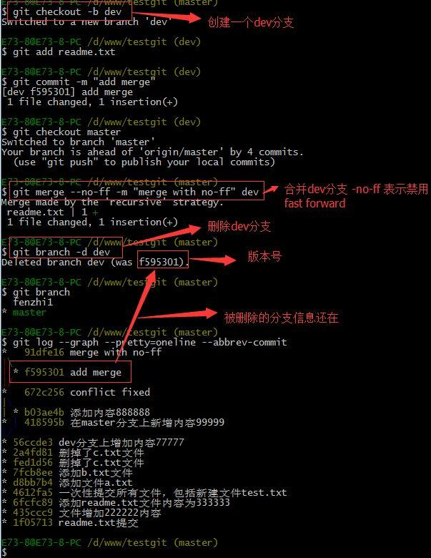

分支策略：首先master主分支应该是非常稳定的，也就是用来发布新版本，一般情况下不允许在上面干活，干活一般情况下在新建的dev分支上干活，干完后，比如上要发布，或者说dev分支代码稳定后可以合并到主分支master上来。

**七、bug分支**  
在开发中，会经常碰到bug问题，那么有了bug就需要修复，在Git中，分支是很强大的，每个bug都可以通过一个临时分支来修复，修复完成后，合并分支，然后将临时的分支删除掉。

比如我在开发中接到一个404 bug时候，我们可以创建一个404分支来修复它，但是，当前的dev分支上的工作还没有提交。比如如下：

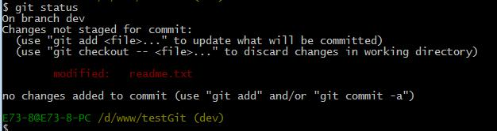

并不是我不想提交，而是工作进行到一半时候，我们还无法提交，比如我这个分支bug要2天完成，但是我issue-404 bug需要5个小时内完成。怎么办呢？还好，Git还提供了一个stash功能，可以把当前工作现场 ”隐藏起来”，等以后恢复现场后继续工作。如下：

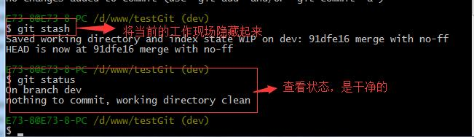

所以现在我可以通过创建issue-404分支来修复bug了。

首先我们要确定在那个分支上修复bug，比如我现在是在主分支master上来修复的，现在我要在master分支上创建一个临时分支，演示如下：

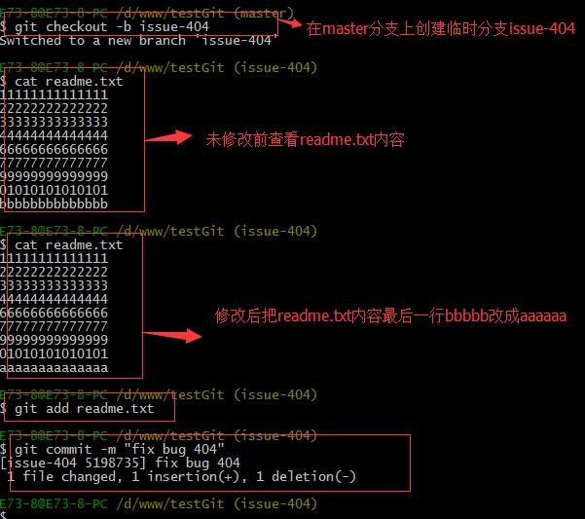

修复完成后，切换到master分支上，并完成合并，最后删除issue-404分支。演示如下：

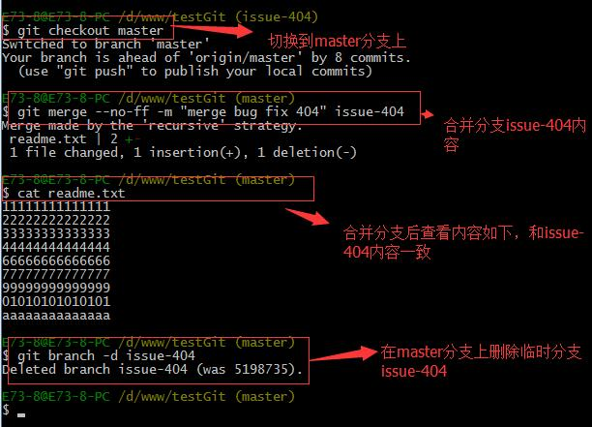现在，我们回到dev分支上干活了。

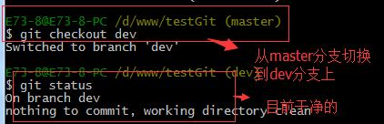

工作区是干净的，那么我们工作现场去哪里呢？我们可以使用命令 git stash list来查看下。如下：

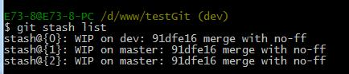

工作现场还在，Git把stash内容存在某个地方了，但是需要恢复一下，可以使用如下2个方法：

**1.git stash apply恢复，恢复后，stash内容并不删除，你需要使用命令git stash drop来删除。  
2.另一种方式是使用git stash pop,恢复的同时把stash内容也删除了。**  
演示如下

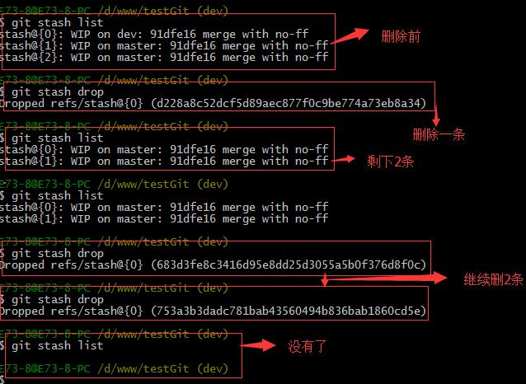

**八、多人协作**  
当你从远程库克隆时候，实际上Git自动把本地的master分支和远程的master分支对应起来了，并且远程库的默认名称是origin。

1. 要查看远程库的信息 使用 git remote
2. 要查看远程库的详细信息 使用 git remote –v

如下演示：

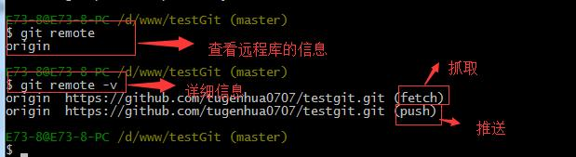

**1. 推送分支：**

推送分支就是把该分支上所有本地提交到远程库中，推送时，要指定本地分支，这样，Git就会把该分支推送到远程库对应的远程分支上： 使用命令 git push origin master

比如我现在的github上的readme.txt代码如下：

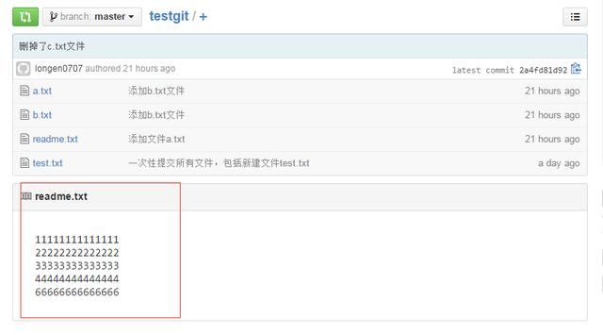

本地的readme.txt代码如下：

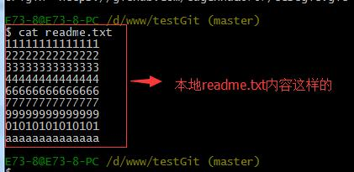

现在我想把本地更新的readme.txt代码推送到远程库中，使用命令如下：

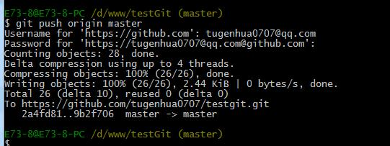

我们可以看到如上，推送成功，我们可以继续来截图github上的readme.txt内容 如下：

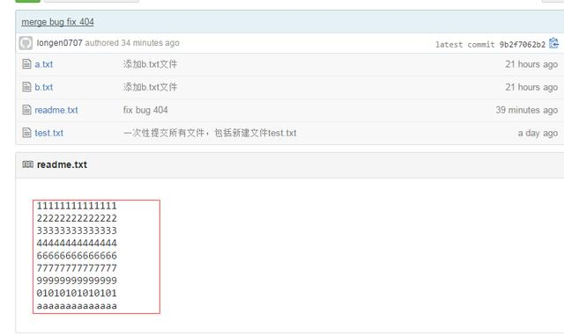

可以看到 推送成功了，如果我们现在要推送到其他分支，比如dev分支上，我们还是那个命令 git push origin dev

那么一般情况下，那些分支要推送呢？

master分支是主分支，因此要时刻与远程同步。  
一些修复bug分支不需要推送到远程去，可以先合并到主分支上，然后把主分支master推送到远程去。  
**2. 抓取分支：**

多人协作时，大家都会往master分支上推送各自的修改。现在我们可以模拟另外一个同事，可以在另一台电脑上（注意要把SSH key添加到github上）或者同一台电脑上另外一个目录克隆，新建一个目录名字叫testgit2

但是我首先要把dev分支也要推送到远程去，如下

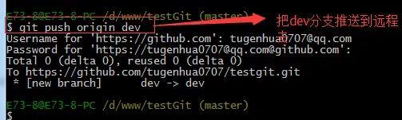

接着进入testgit2目录，进行克隆远程的库到本地来，如下：

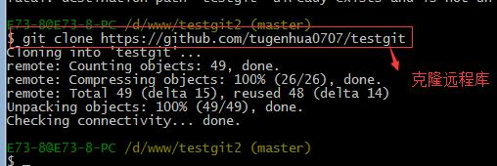

现在目录下生成有如下所示：

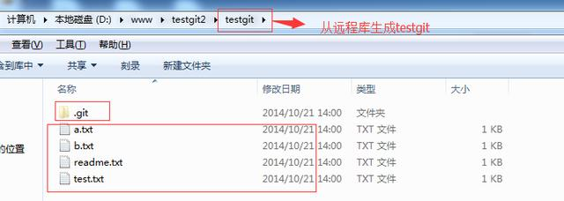现在我们的小伙伴要在dev分支上做开发，就必须把远程的origin的dev分支到本地来，于是可以使用命令创建本地dev分支：

git checkout –b dev origin/dev

现在小伙伴们就可以在dev分支上做开发了，开发完成后把dev分支推送到远程库时。

如下：

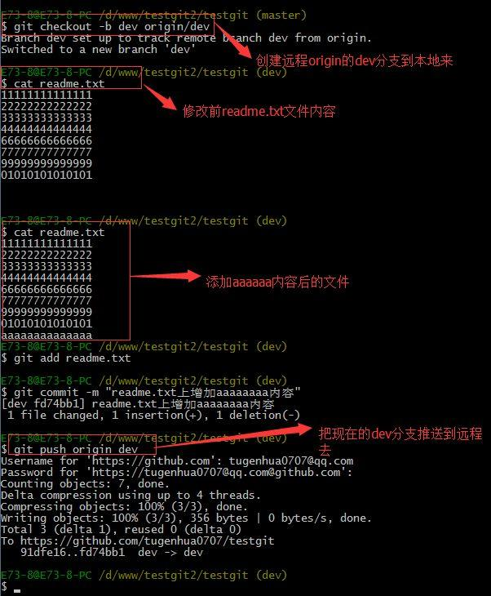

小伙伴们已经向origin/dev分支上推送了提交，而我在我的目录文件下也对同样的文件同个地方作了修改，也试图推送到远程库时，如下：

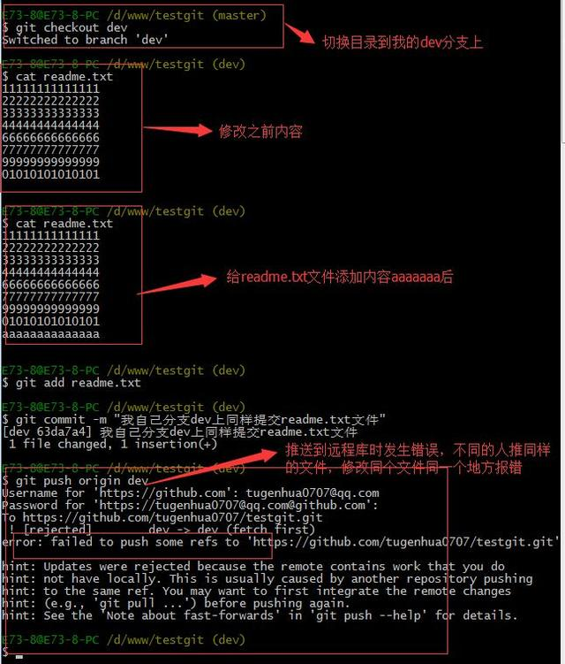

由上面可知：推送失败，因为我的小伙伴最新提交的和我试图推送的有冲突，解决的办法也很简单，上面已经提示我们，先用git pull把最新的提交从origin/dev抓下来，然后在本地合并，解决冲突，再推送。

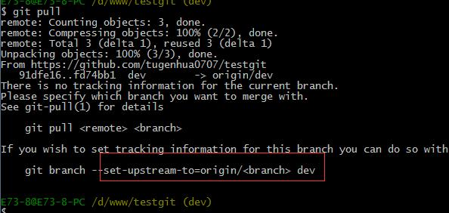

git pull也失败了，原因是没有指定本地dev分支与远程origin/dev分支的链接，根据提示，设置dev和origin/dev的链接：如下：

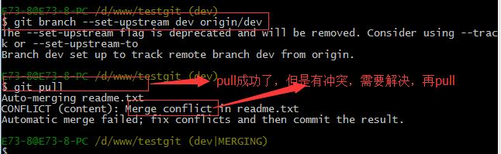

这回git pull成功，但是合并有冲突，需要手动解决，解决的方法和分支管理中的 解决冲突完全一样。解决后，提交，再push：  
我们可以先来看看readme.txt内容了。

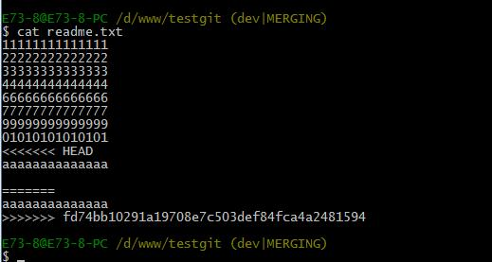

现在手动已经解决完了，我接在需要再提交，再push到远程库里面去。如下所示：

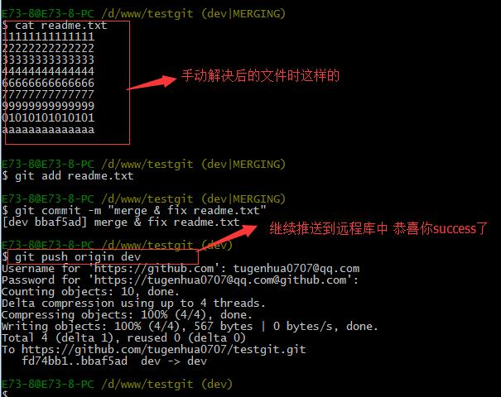

因此：多人协作工作模式一般是这样的：

首先，可以试图用git push origin branch-name推送自己的修改.  
如果推送失败，则因为远程分支比你的本地更新早，需要先用git pull试图合并。  
如果合并有冲突，则需要解决冲突，并在本地提交。再用git push origin branch-name推送。